**Навчально-дослідницька робота №27**

**Тема дослідження.** ***Дослідження термоелектричних явищ з використанням елемента Пельтьє***

***Завдання дослідження:***

1. Скласти установку для дослідження.
2. Отримати залежність напруги, що виникає на контактах від різниці температур контактів та побудувати відповідний графік.
3. Розрахувати температурний коефіцієнт елемента.

***Обладнання:*** елемент Пельтьє, металеві пластини, магнітний перемішував, склянка з льодом, NOVA5000, 2 датчики температури, датчик напруги.

***Теоретична частина***

При з’єднанні двох різних провідників між ними виникає контактна різниця потенціалів, це явище у кінці ХYIII ст. відкрив італійський вчений А. Вольта. Він експериментально встановив два закони:

1. Контактна різниця потенціалів, що виникає при з'єднанні двох різних провідників, залежить лише від їх хімічного складу i температури.
2. Різниця потенціалів на кінцях кола, що складається з послідовно з‘єднаних кількох провідників, які перебувають при однаковій температурі, не залежить від їх хімічного складу проміжних провідників, а визначається лише різницею потенціалів, що виникає при безпосередньому кон­такті крайніх провідників.

Як уже було сказано у попередньому розділі, робота виходу електронів залежить від хімічного складу металу, температури і стану його поверхні.

При контакті двох металів з роботами виходу **А**1 і **А**2 виникає зовнішня контактна різниця потенціалів

.

де  - заряд електрона.  це різниця потенціалів між двома точками, що перебувають дуже близько від поверхні першого і другого контактуючих металів поза ними. Ця різниця характеризує електростатичне поле створене контактом двох металів у просторі, що їх оточує. Крім зовнішньої різниці потенціалів, при контакті двох металів виникає також і внутрішня контактна різниця потенціалів. Причиною виникнення внутрішньої контактної різниці потенціалів є різна концентрація електронів провідності у цих металах. Різниця потенціалів зумовлює дифузійний потік електронів від металу з більшою концентрацією до металу з меншою концентрацією електронів. Внаслідок дифузійного переходу електронів, на межі двох металів виникає внутрішня різниця потенціалів

,

де  - стала Больцмана; **Т** – температура. Об’єднавши вирази, отримаємо формулу для контактної різниці потенціалів

,

яка виникає на межі двох металів. Досліди показують, що зовнішня контактна різниця потенціалів практично не залежить від температури, в той час як внутрішня контактна різниця потенціалів  зростає пропорційно абсолютній температурі. Проведені розрахунки свідчать про те, що при кімнатній температурі .

Розглянемо замкнене коло, яке складається з двох провідників 1 і 2 ( Рис. 1 ).

Згідно з другим законом Кірхгофа, електрорушійна сила ε, що діє у даному колі, дорівнює сумі спадів напруг  і відповідно на ділянках ***a1b***і ***b2a***, тобто у першому і другому провідниках

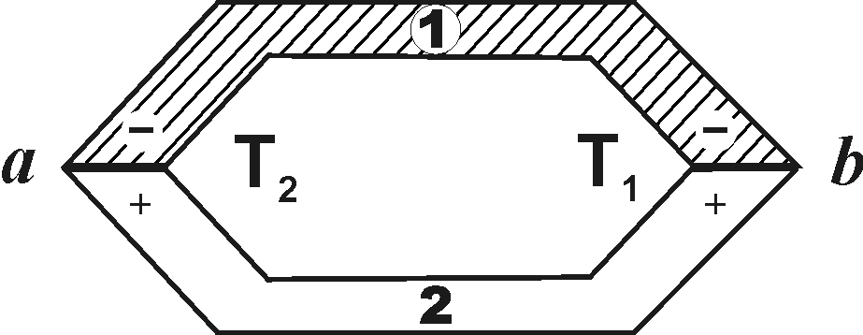

Рис. 1

. (1)

Значення  і можна визначити за законом Ома для ділянки кола.

і .

Підставивши ці значення у (1), отримаємо:



Таким чином можна стверджувати, що у розглядуваному колі діє електрорушійна сила, яка дорівнює алгебраїчній сумі всіх внутрішніх контактних різниць потенціалів

,

або

,

де . Величина α – стала, яка характеризує властивості контакту двох металів.

Якщо температури обох спаїв одинакові, то з рівняння випливає, що у замкненому колі, утвореному кількома металевими провідниками, усі спаї яких перебувають при однаковій температурі, електрорушійна сила за рахунок тільки контактних різниць потенціалів виникнути не може. Інакше виглядає справа коли температури спаїв  і  різні, наприклад >. У цьому випадку в замкненому колі виникає так звана *термоелектрорушійна* сила, пропорційна різниці температур обох спаїв.

***Зауваження до ходу роботи***

У даній роботі досліджується залежність контактної різниці потенціалів, що виникає між напівпровідниками у елементі Пельтьє. Тому при виконанні роботи буде визначатися температурна залежність цієї різниці потенціалів та температурний коефіцієнт елемента. Для виконання роботи збирається наступна установка.

